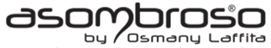

10.9.2024

TZ – Dopřejte pokožce těla po létě luxusní péči

Po létě může být pleť sice opálená od sluníčka, ale vysušená, šupinatá, možná i lehce podrážděná a unavená. Věnujte jí proto náležitou péči s kvalitními produkty a obzvlášť pečlivě vybírejte ty, které používáte denně. Gel na sprchování a tělové mléko jsou základem zdravé a krásné pokožky. Mají pleť rozmazlovat, hloubkově o ni opečovat, hydratovat a vyživovat. Skvělou volbou pro každodenní rutinu péče o pleť jsou produkty Asombroso, značky známého návrháře Osmanyho Laffity.

Perleťový hydratační sprchový gel
Sprchový gel je v péči o pokožku základ. Jemně ji zbavuje nečistot, potu, mazu a odumřelých buněk. Ze sprchového gelu The One Shower Gel budete nadšeni! Okouzlí nádhernou perleťovou texturou a svěží vůní moře s akcentem citronové trávy. Zjemňující tenzidy z kokosového oleje a glycerin pokožku šetrně čistí a zanechají ji jemnou, hebkou a hluboce hydratovanou.

Tělový kolagen pleť zpevní a bojuje proti celulitidě
Hydratační tělový kolagen The One Body Collagen Gel si vaše pleť opravdu zaslouží. Hydratuje, regeneruje a díky aktivní složce LACTIL® zlepšuje vlhkost, pružnost a pevnost pleti. CELLACTIVE®-Shape pečuje o vzhled pokožky, detoxikuje, rozkládá tuky a eliminuje nežádoucí zvlnění, které je časté např. u celulitidy. Další účinné složky jsou kyselina hyaluronová, bambucké máslo, vitamín E a glycerin. Tělový kolagen aplikujte na pokožku celého těla po koupeli jednoduchým vmasírováním.

Zvláčňující tělové mléko
Po sprše či koupeli ošetřete pokožku těla hydratačním tělovým mlékem The One Body Milk. Mléko pleť opečuje svými luxusními složkami. Kyselina hyaluronová proniká do hlubokých vrstev pokožky, kde pracuje na buněčné úrovni. Pomáhá také obnovovat kolagen a elastin. Mandlový olej se řadí k nejcennějším a je ideální pro citlivou pleť. Ovesné hedvábí se získává velmi jemným mletím ovsa a na pokožce zanechává hedvábný film. Mléko je lehoučké, snadno se vstřebává a pleti dodá celodenní ochranu, jemnost a hebkost.

Kosmetická řada The One obsahuje aktivními složkami doslova „napumpované“ produkty, které uspokojí i tu nejnáročnější pleť. Jednotlivé produkty a více informací najdete na webových stránkách www.asombroso.cz, parfémy a kosmetiku pořídíte i v parfumeriích Fann.
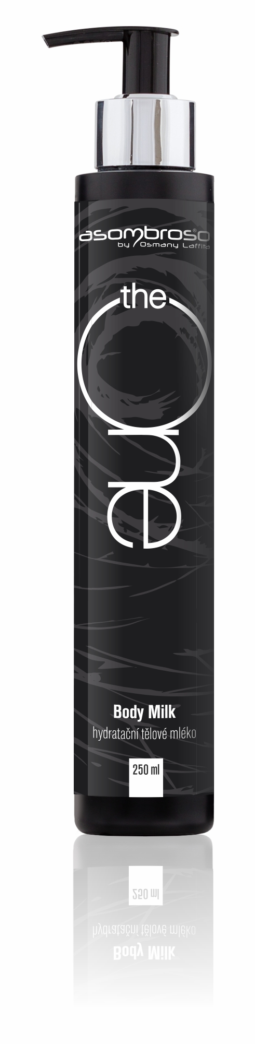
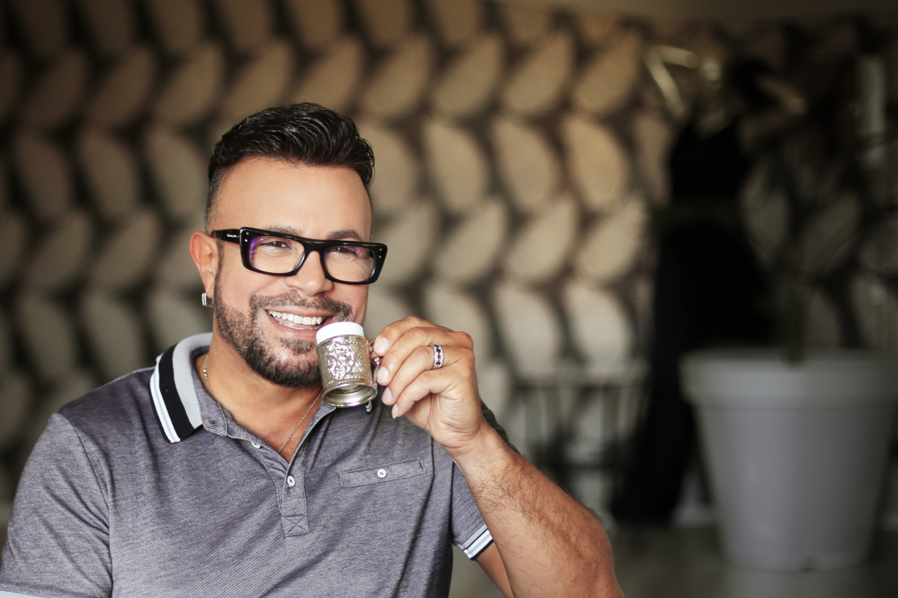
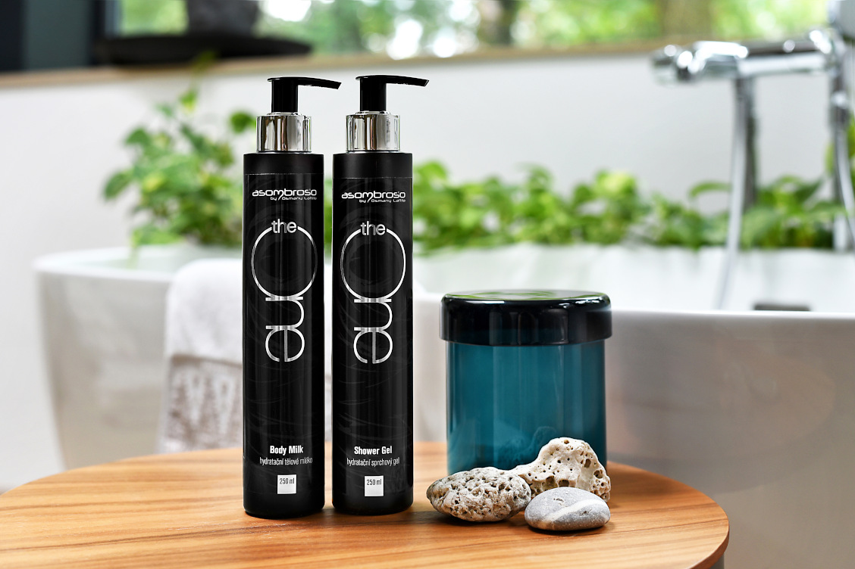
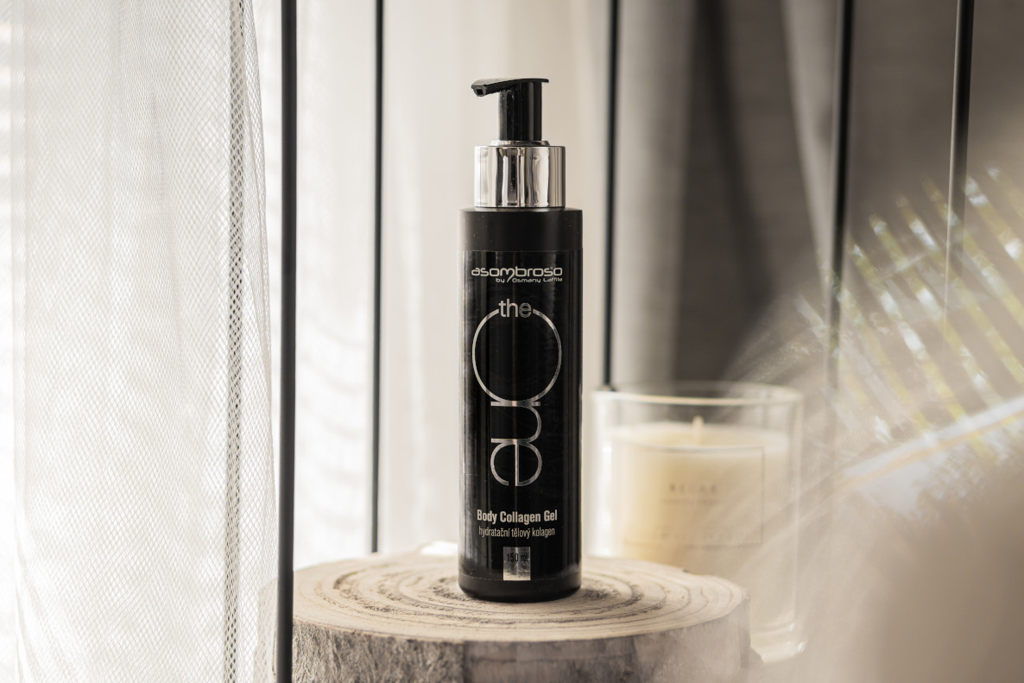

Kontakty: Mediální servis:
Asombroso cammino…
810 810 111 Dagmar Kutilová
www.asombroso.cz kutilova@cammino.cz
www.facebook.com/asombroso.cz +420 606 687 506 www.cammino.cz

